广安诚信化工有限责任公司招聘指南

我公司是四川省重点项目，广安市政府招商引资企业，是河北诚信有限责任公司全资子公司。河北诚信集团有限责任公司是“中国化工500强”企业，是中国最大的氰化物及其衍生物的生产基地，下属全资子公司9个，资产总规模达到70亿元，在册员工近10000人。

广安诚信化工有限责任公司占地约900亩，员工1000多人，总投资20多亿元，一期在2010年11月建成投产，二期于2014年10月投产，是主要以天然气为原料的精细化工公司。公司位于新桥工业园区内，在广前路（广安一前锋）路北，距火车站2公里，交通便利。公司生产线自动化、机械化水平高，工作生活环境优美。

1. 用工岗位及需求人数
2. 化工操作工 10人
3. 分析检验 5人
4. 技术储干 5人  
   可接受非相关专业人员。

三、专业及层次：  
化工工艺、DCS、分析及机电一体化或初级技工及以上

四、待遇

经公司对身体体检合格后，进入公司工作。顶岗实习期：培训试用期时间1-2个月不等，试用期收入2600元/月左右；转正后月收入3500元/月一5000元/月左右。入职日起满半年工资上浮20元/天（约600元）；领取毕业证后可享受学历津贴400-600元/月；购买社会保险，每年进行调资。

其他福利：1、员工餐（只收取低额成本费）、  
 2、免费提供住宿，房间有空调、电视、宽带、热水、卫生间。  
 3、带薪旅游、节假日福利（过节费、免费用餐、等）  
 4、每天有厂车接送上下班  
 5、公司不定时开展各项有奖活动

公司地址：广安市广前路新桥工业园区（原代市收费站和前锋火车站之间），公司招工办公室。

联系电话：0826-2820166，13458908116(毛女士）

0826-2820013 何先生

邮箱：guanganchengxin@126.com

公司相关环境：

整体概貌：

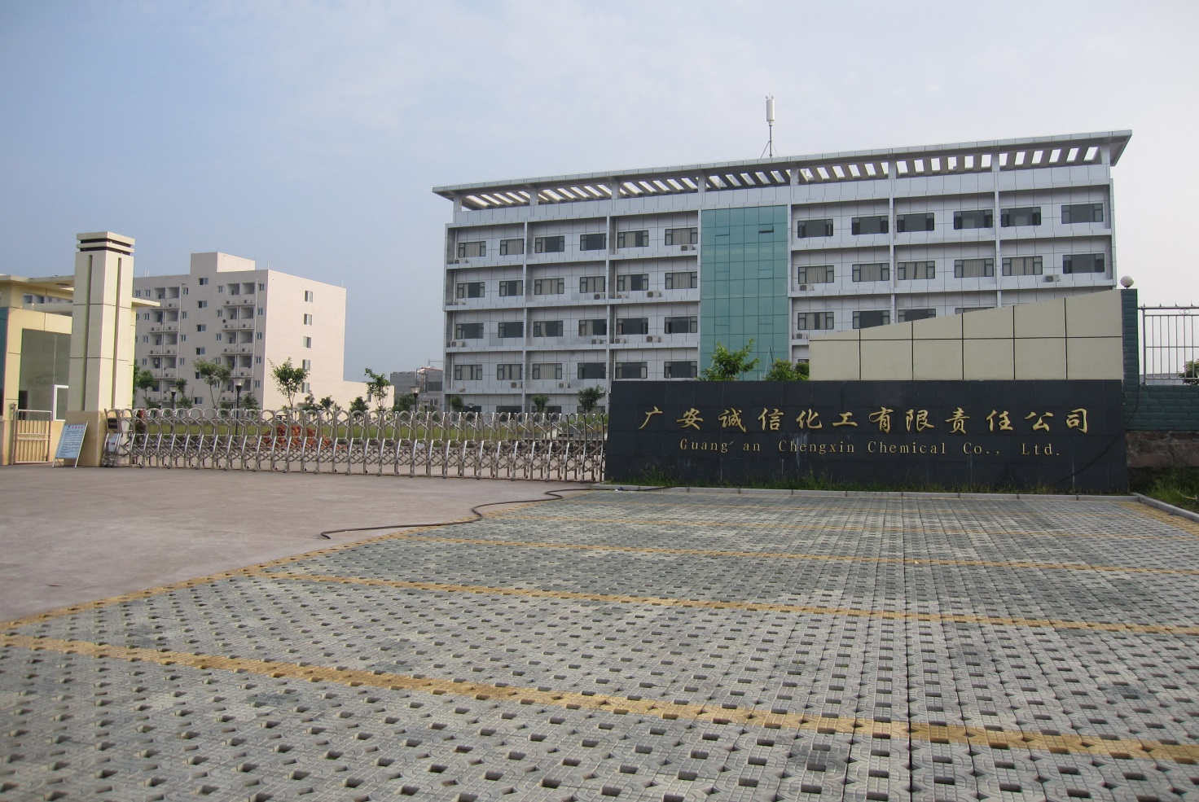

办公楼：  
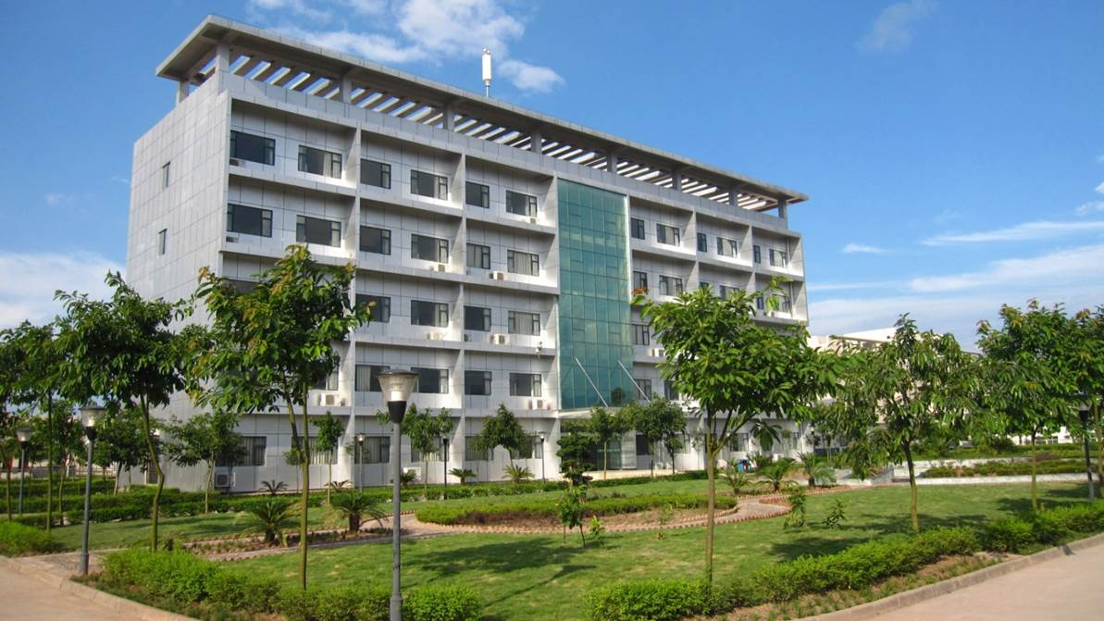

宿舍楼：  
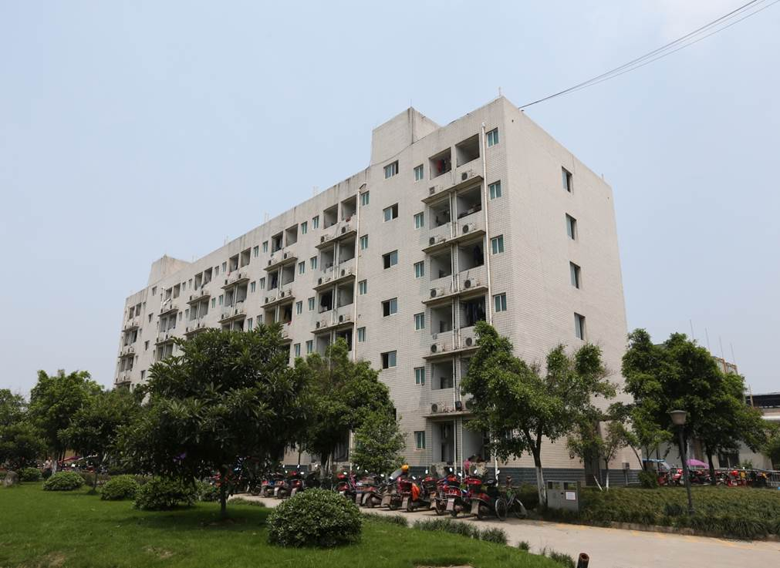  
生产车间：  
 分析室：

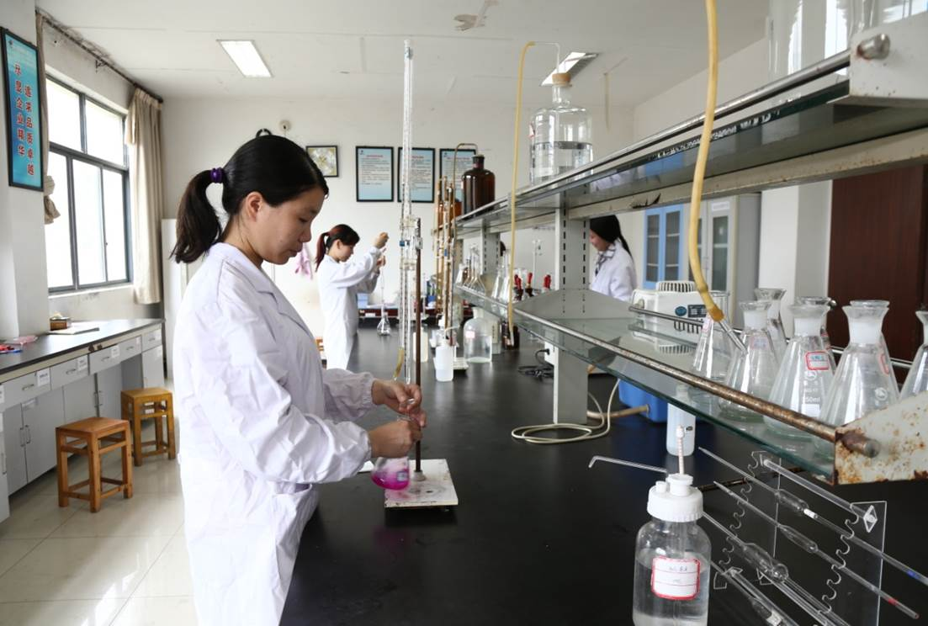  
  
中控室：  
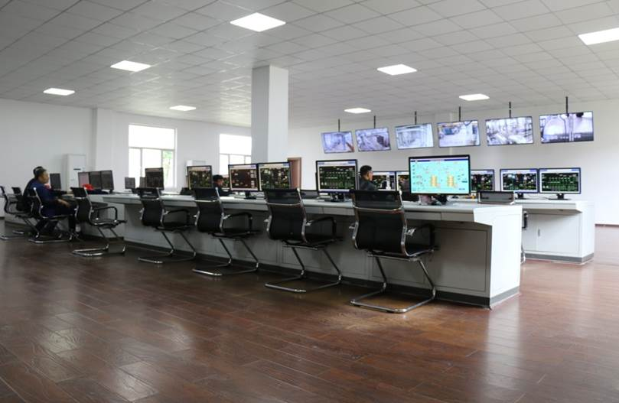

车间现场：

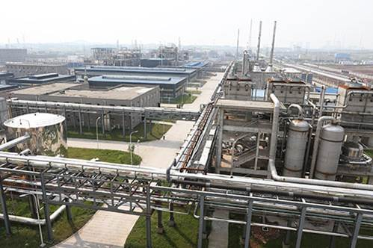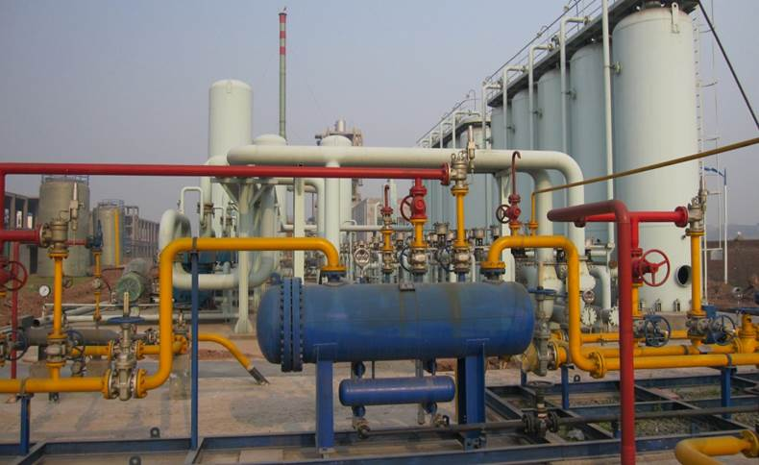

团体活动

